

My Gift

Trabalho Interdisciplinar - [Bancos De Dados E Sistemas Inteligentes](https://pucminas.instructure.com/courses/45539)

**Grupo:**

* Leticia Americano Lucas
* Ludmila Bruna Santos Nascimento
* Marcos Ani Cury Vinagre Silva
* Victor Leite de Andrade

Belo Horizonte, Outubro/2020

**Controle de Entregas Parciais**

|  |  |  |  |  |
| --- | --- | --- | --- | --- |
| **Participantes** | **Sprint 1** | **Sprint 2** | **Sprint 3** | **Entrega Final** |
| Leticia Americano Lucas | Front-End | Front-End | Front-End | Front-End |
| Ludmila Bruna Santos Nascimento | Gerenciamento de projeto,  Documentação | Back-End, Documentação | Documentação,  Slides | Documentação,  Slides |
| Marcos Ani Cury Vinagre Silva | Documentação, Front-End | Front-End, Documentação, Slides | Front-End, Back-End | Front-End, Back-End |
| Victor Leite de Andrade | Banco de Dados | Banco de Dados | Banco de Dados | Banco de Dados |

Sumário

1. Introdução 5

Objetivos 5

Justificativa 5

Questionário realizado: 6

Público Alvo 8

2. Especificação do Projeto 9

Personas 9

Histórias de usuários 11

Requisitos do Projeto 12

Requisitos Funcionais 12

Requisitos não funcionais 13

Restrições 14

3. Projeto de Interface 14

Fluxo do Usuário 14

Wireframes 15

Tela de login 16

Tela de administrador 17

Tela do usuário 20

4. Metodologia 24

Ambientes de Trabalho 24

Hospedagem 25

Gerenciamento do Projeto 25

5. Programação de Funcionalidades 28

Front-end 29

Back- and 30

Banco de Dados 30

Sistemas Inteligentes 32

6. Avaliação da Solução 36

# Introdução

Hodiernamente, tem-se o costume de presentear alguém em datas comemorativas, como o natal, aniversário, dia das mães, dos pais e das crianças, ou em momentos de comemoração. No Brasil, esse costume é muito valorizado e presente em diversas comunidades e famílias, assim, há o hábito de comprar presentes para seus parceiros, parentes, familiares e amigos.

Dessa maneira, é de conhecimento geral que fortemente vigente na sociedade brasileira, a falta de uma lembrança quando algo é comemorado é até visto com maus olhos, dessa forma é de vontade da maioria agradar o presenteado. Porém, como acontece com qualquer indivíduo, é difícil agradar o gosto ou saber o que comprar, assim, é apresentado uma proposta uma solução para tal problema.

## Objetivos

O objetivo geral é criar um portal com uma "Application Programming Interface" (API), em português, “Interface de Programação de Aplicativos", a qual irá auxiliar as pessoas a comprarem presentes ideais para presentear um indivíduo. Assim, ao coletar informações de quem se deseja presentear pelo usuário e do próprio, a resposta da API poderá aumentar a precisão da escolha.   
  
Como objetivo específico tem-se:

* Um portal que ajudará o usuário na escolha dos presentes.
* Utilizar um chatbot para ajudar o usuário.
* Uma Inteligência Artificial (IA) que consiga acertar o presente, com um menor erro amostral, com base no perfil de uma pessoa.

## Justificativa

Os membros do grupo no momento em que se reuniram para discutir sobre o tema, perceberam em seus ciclos de amizade e em seus ambientes familiares, que uma vasta quantidade de pessoas perde um longo tempo pensando o que dar para quem se deseja presentear em alguma ocasião.

Posteriormente, foi executada uma pesquisa de mercado para coletar informações com o propósito de identificar oportunidades e problemas inerentes à área de atuação do grupo e dos seus serviços.



### Questionário realizado:

As seguintes perguntas foram elaboradas com o objetivo de adquirir um maior embasamento sobre o contexto do projeto. Além disso, com a análise das perguntas foi possível comprovar a necessidade da elaboração do produto no mercado atual.

Por fim, as entrevistas foram realizadas diretamente com os amigos e familiares da equipe (cerca de 34 pessoas) com a finalidade de se obter as informações com a maior veracidade possível, sendo eles possíveis usuários da aplicação em estado de aperfeiçoamento.

As perguntas foram efetuadas nesta ordem, utilizando como plataforma o Google Forms.

|  |  |
| --- | --- |
| Perguntas | |
| 01 | Seu nome |
| 02 | Gênero |
| 03 | Idade |
| 04 | Ocupação |
| 05 | Média de salário |
| 06 | Quais aplicativos que você geralmente usa? |
| 07 | Quais são seus hobbies? |
| 08 | Você costuma fazer compras online? |
| 09 | Qual sua maior frustração ao fazer uma compra online? |
| 10 | Quando você faz uma compra online qual sua principal preocupação? |
| 11 | Você costuma presentear outras pessoas em datas comemorativas? |
| 12 | Você tem dificuldade em presentear outras pessoas? |
| 13 | Quais tipos de pessoas você tem mais dificuldade de presentear? |
| 14 | Quanto você estaria disposto a gastar em um presente? |
| 15 | Você usaria um site que escolhe o melhor presente para presentear alguém? |

Dentre as perguntas citadas acima e seus resultados, destacam-se para o desenvolvimento da aplicação:

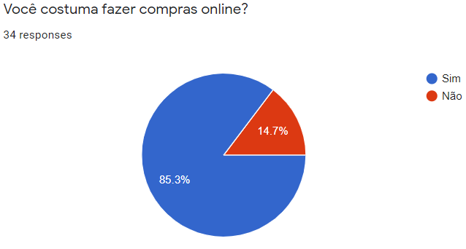

Figura 1 – Pesquisa de mercado: Você costuma fazer compras online?

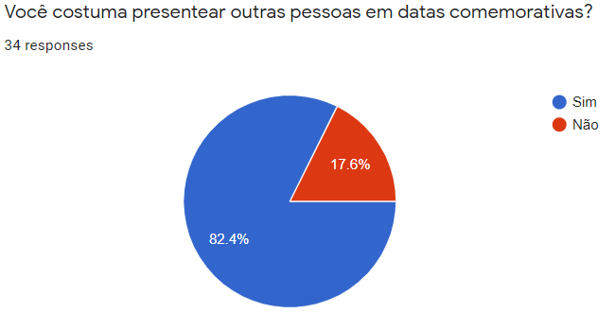

Figura 2 – Pesquisa de mercado: Você costuma presentear outras pessoas em datas comemorativas?

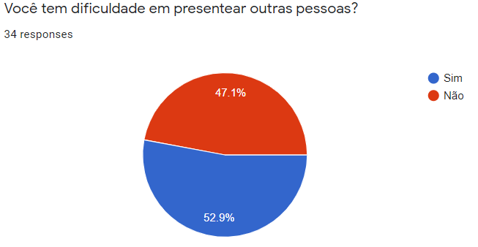

Figura 3 – Pesquisa de mercado: Você tem dificuldade em presentear outras pessoas?

## Público Alvo

Embora todas as pessoas que buscam comprar um presente sejam adequadas para a aplicação, o nosso público alvo escolhido foi mulheres com em média 20 há 45 anos pois elas têm o costuma maior de comprar presentes.

# Especificação do Projeto

A definição exata do problema e os pontos mais relevantes a serem tratados neste projeto foi consolidada com a participação dos usuários em uma pesquisa sobre pessoas que necessitavam de ajuda para comprar presentes. Os detalhes levantados nesse processo foram consolidados na forma de personas e histórias de usuários.

## Personas

As personas levantadas durante o processo de entendimento do problema são apresentadas nas Figuras que se seguem.

|  |  |  |
| --- | --- | --- |
| criar-personas | Blog LAHAR - Tudo sobre Automação de Marketing para PMEs | **Mariana Scaldeferri** | |
| **Idade**: 19  **Ocupação**: Estudante | Aplicativos:   * WhatsApp * Instagram * Facebook * Twitter |
| Motivações:   * Família * Amigos * Faculdade | Frustrações:   * Comprar um produto e vir quebrado e/ou danificado * Não chegar o produto em compras on-line * Dificuldades de comprar presentes para amigos | Hobbies, História:   * Jogar * Ler * Assistir séries |

|  |  |  |
| --- | --- | --- |
| Persona: Aprenda o que é e como criar? Saiba tudo sobre o assunto | **Olga Camargos** | |
| **Idade**: 40  **Ocupação**: Dentista | Aplicativos:   * WhatsApp * Facebook * Instagram |
| Motivações:   * Família * Consultório | Frustrações:   * Comprar um produto e vir quebrado e/ou danificado * Segurança da entrega do produto * Dificuldades de comprar presentes para família | Hobbies, História:   * Brincar com os filhos * Ler * Pintura |

|  |  |  |
| --- | --- | --- |
| Persona: Aprenda o que é e como criar? Saiba tudo sobre o assunto | **Felipe Cassimiro** | |
| **Idade**: 25  **Ocupação**: Auxiliar de manutenção | Aplicativos:   * WhatsApp * Twitter * Instagram |
| Motivações:   * Amigos * Viajar | Frustrações:   * Comprar um produto e vir quebrado e/ou danificado * Entrega dentro do prazo * Dificuldades de comprar presentes para amigos e parceiro | Hobbies, História:   * Jogos * Música * Anime |

## Histórias de usuários

A partir da compreensão do dia a dia das personas identificadas para o projeto, foram registradas as seguintes histórias de usuários.

|  |  |  |
| --- | --- | --- |
| **Eu como … [PERSONA]** | **… quero/desejo …  [O QUE]** | **… para ....**  **[POR QUE]** |
| **Mariana Scaldeferri** | Marcas renomadas ou recomendadas por vários usuários em sites confiáveis | Evitar que os produtos sejam entregues com defeitos |
| **Olga Camargos** | Sites bem avaliados em entregas | Que o produto seja entregue um produto conforme descrito no site |
| **Felipe Cassimiro** | Comprar em sites com transportadoras confiáveis | Evitar que os produtos sejam entregues com deformidades ou quebrados |
| **Mariana Scaldeferri** | Sites com classificações de entregas de produtos elevadas | Que seja garantido a entrega do produto |
| **Olga Camargos** | Comprar em sites com transportadoras seguras | Que os produtos sejam entregues com segurança |
| **Felipe Cassimiro** | Sites bem avaliados em entregas | Evitar que os produtos não sejam entregues |
| **Mariana Scaldeferri** | Dicas sobre o que comprar | Comprar presentes certos para amigos |
| **Olga Camargos** | Site que ajude a comprar presentes ideais | Comprar presentes que agradem a família |
| **Felipe Cassimiro** | Site que sugira um presente de acordo com características do individuo | Conseguir escolher rápido presentes para amigos e parceiro |

## Requisitos do Projeto

O escopo funcional do projeto é definido por meio dos requisitos funcionais que descrevem as possibilidades interação dos usuários, bem como os requisitos não funcionais que descrevem os aspectos que o sistema deverá apresentar de maneira geral. Estes requisitos são apresentados a seguir.

### Requisitos Funcionais

A tabela a seguir apresenta os requisitos do projeto, identificando a prioridade em que os mesmos devem ser entregues.

|  |  |  |
| --- | --- | --- |
| ID | Descrição | Prioridade |
| RF-01 | O site deve apresentar na página principal um menu com opções de ações para o usuário e outras opções nas suas atividades. | Alta |
| RF-02 | O site deve permitir ao usuário realizar um cadastro , para participar de comentários sobre produtos e auxiliar outras pessoas | Média |
| RF-03 | O Site deve apresentar o uso de um API com AI para que escolha opções de presentes para o usuário | Alta |
| RF-04 | O site deve apresentar o chatbot para ajudar no atendimento ao usuário, respondendo questionamentos e duvidas, e se preciso direcioná-lo para o SAC | Média |
| RF-05 | O site deve apresentar o SAC (Serviço de Atendimento ao Consumidor) para auxiliar no atendimento ao usuário | Média |
| RF-06 | O site deve permitir visualizar as informações de contatos do mantenedor do site. | Média |
| RF-07 | O site deve permitir Interagir com outros membros através de uma comunidade | Baixa |
| RF-08 | O site deve permitir visualizar as informações sobre os seus mantedores | Baixa |
| RF-09 | O site deve permitir login de administrador | Média |
| RF-10 | O site deve apresentar e permitir o perfil do próprio usuário | Média |

### Requisitos não funcionais

A tabela a seguir apresenta os requisitos não funcionais que o projeto deverá atender.

|  |  |  |
| --- | --- | --- |
| ID | Descrição | Prioridade |
| RNF-01 | O site deve ser publicado em um ambiente acessível publicamente na Internet (Repl.it, GitHub Pages, Heroku); | Alta |
| RNF-02 | O site deverá ser responsivo permitindo a visualização em um celular de forma adequada | Alta |
| RNF-03 | O site deve ter bom nível de contraste entre os elementos da tela em conformidade | Média |
| RNF-04 | O site deve ser compatível com os principais navegadores do mercado (Google Chrome, Firefox, Microsoft Edge) | Alta |

## Restrições

As questões que limitam a execução desse projeto e que se configuram como obrigações claras para o desenvolvimento do projeto em questão são apresentadas na tabela a seguir.

|  |  |
| --- | --- |
| ID | Descrição |
| RE-01 | O projeto deverá ser entregue no final do semestre letivo, não podendo extrapolar a data de 30/11/2020. |
| RE-02 | O projeto deverá ser desenvolvido de acordo com a orientação dos professores responsáveis, limitando a usar plataformas não ideais |
| RE-03 | A equipe não pode subcontratar o desenvolvimento do trabalho. |

# Projeto de Interface

Dentre as preocupações para a montagem da interface do sistema um dos fundamentos é propor um sistema intuitivo de operação, estabelecendo foco em questões como agilidade, acessibilidade e usabilidade. Desta forma, o projeto tem uma identidade visual padronizada em todas as telas que são projetadas para funcionamento em desktops e dispositivos móveis.

## Fluxo do Usuário

O diagrama apresentado na Figura 4 mostra o fluxo de interação do usuário pelas telas do sistema. Cada uma das telas deste fluxo é detalhada na seção de Wireframes que se segue.

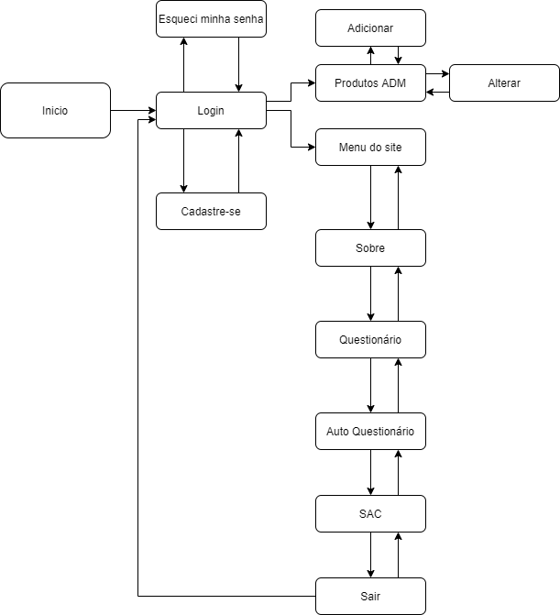

Figura 4 - Fluxo de telas do usuário

## Wireframes

Conforme fluxo de telas do projeto juntamente do fluxo de usuário, apresentado no item anterior, as telas do sistema são apresentadas em detalhes nos itens que se seguem. Nesta estrutura, existem 2 grandes blocos, entretanto para chegar até eles é necessário fazer login para visualiza-los. Todas as telas estão descritas a seguir de acordo com seus segmentos

### Tela de login

Exige inserção de campo de e-mail e senha para acesso ao sistema. Caso o usuário não seja cadastrado, deverá clicar em “*Cadastre-se”*.

* Login

O usuário deverá inserir seus dados para ser redirecionado a Tela de administrador ou a Tela de usuário

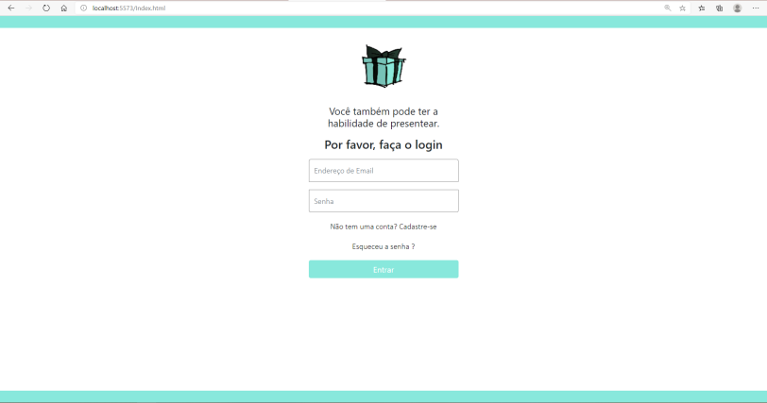Figura 5 – Tela login (Login)

* Cadastre-se

Se o usuário não for cadastrado ele deverá entrar nessa tela e inserir seus dados para ser redirecionado a tela de Login e ter acesso a outras telas da aplicação.

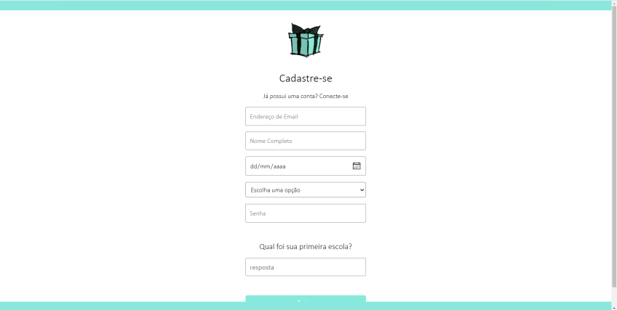Figura 6 - Tela login (Cadastro)

* Esqueceu sua senha?

Caso o usuário esqueça sua senha, terá a opção de redefini-la nesta tela, e após, será redirecionado para a tela de Login

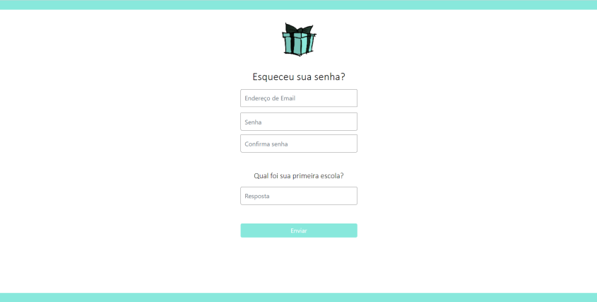Figura 7- Tela login (Esqueceu sua senha?)

### Tela de administrador

Utilizada pelo administrador gerenciar os produtos exibidos como sugestão no site. Esse bloco é dividido em outros três apresentados abaixo:

* Produtos

Exibe todos os produtos existentes no site e possui a opção de editar e deletar os mesmos.

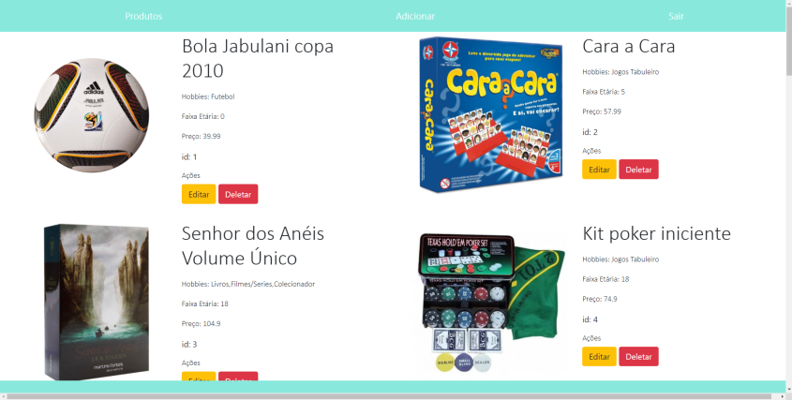Figura 8 – Tela Produtos ( Exibição dos produtos)

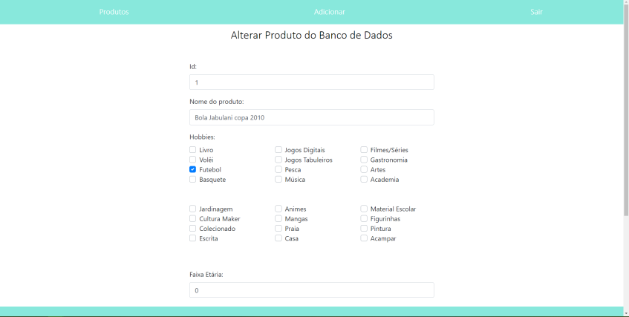Figura 9 - Tela Produtos ( Editar produto parte 1)

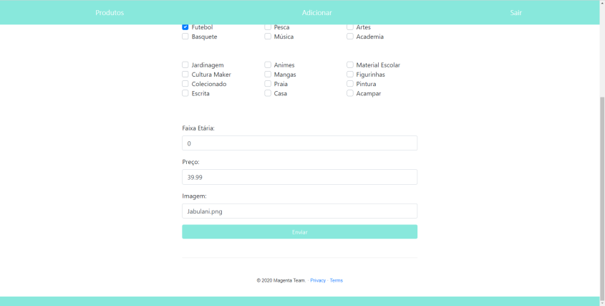Figura 10 - Tela Produtos ( Editar produto parte 2)

* Adicionar

Opção para o administrador adicionar novos produtos no site e automaticamente no banco de dados

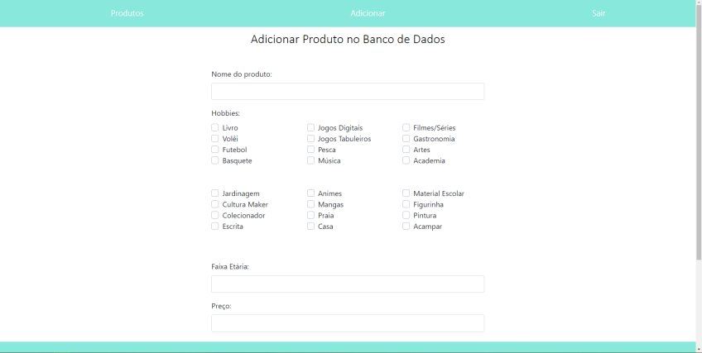Figura 11 - Tela Produtos ( Adicionar produto parte 1)

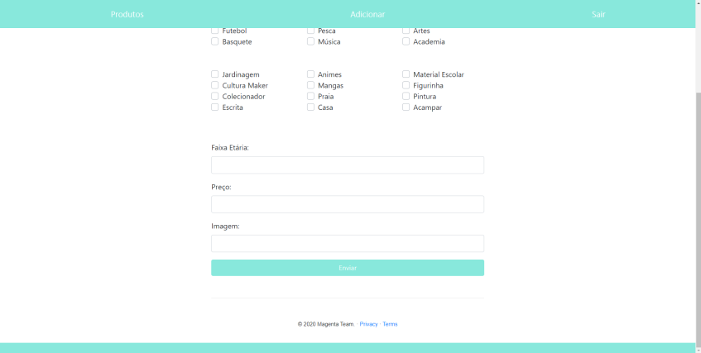Figura 12 - Tela Produtos ( Adicionar produto parte 2)

### Tela do usuário

Utilizada pelo usuário para usufruir das opções oferecidas pela aplicação. Esse bloco é dividido em outros quatro apresentados abaixo:

* Home

A página é composta uma barra de navegação rápida onde se pode acessar Menu, Questionário, Sobre, SAC e Sair.

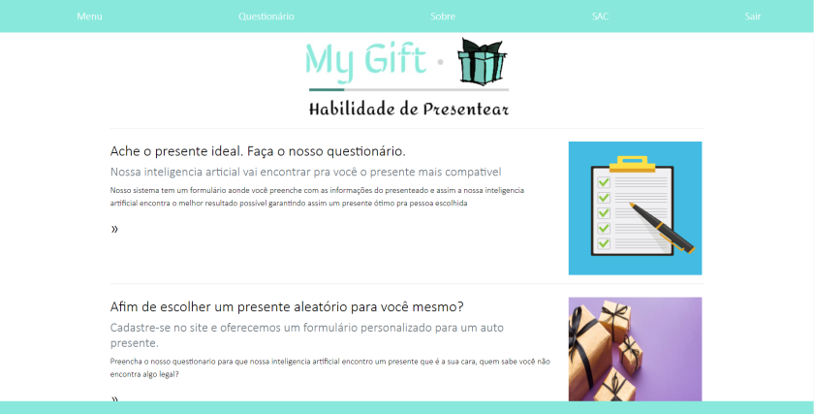Figura 13 – Tela usuário (Home)

* Questionário

É dividido em duas opções: presentear outra pessoa ou presentear o próprio usuário. Entretanto, independente da alternativa escolhida é necessário preencher o questionário para retornar o presente ideal na tela.

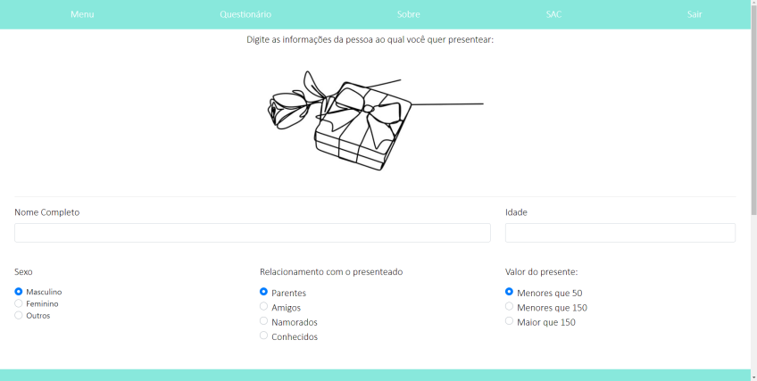Figura 14 – Tela usuário (Questionário presentear outra pessoa parte 1)

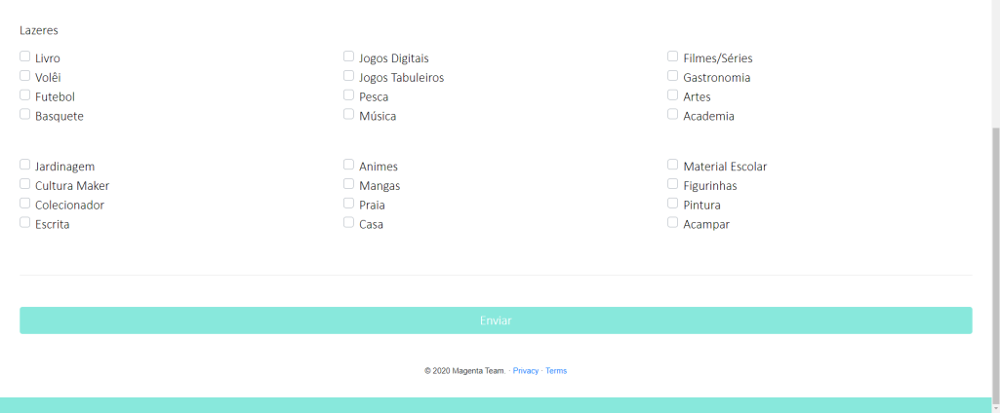Figura 15 – Tela usuário (Questionário presentear outra pessoa parte 2)

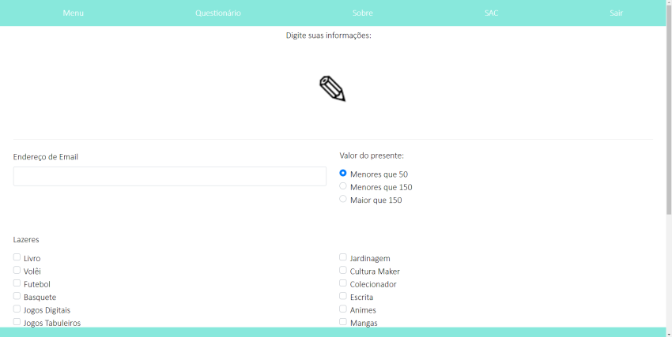Figura 16 – Tela usuário (Questionário presentear você mesmo parte 1)

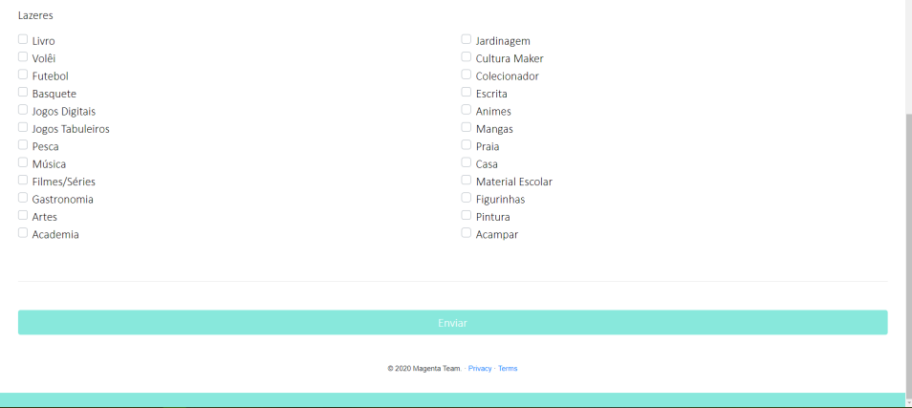Figura 17 – Tela usuário (Questionário presentear você mesmo parte 2)

* Sobre

Apresenta um breve resumo sobre o objetivo do site e também dos seus criadores

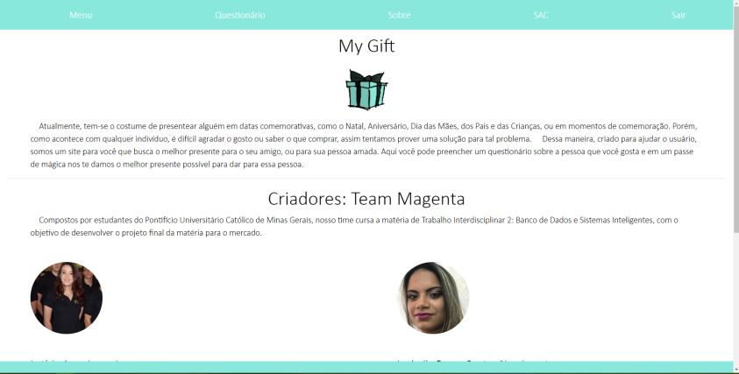Figura 18 – Tela usuário (Sobre parte 1)

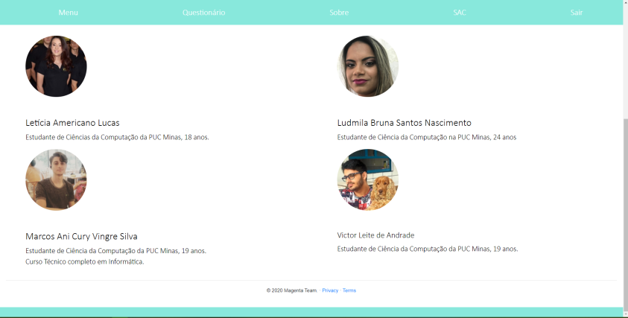Figura 19 - Tela usuário (Sobre parte 2)

* SAC

A página apresenta um espaço para que o usuário possa estar entrando em contato com a empresa para dúvidas e reclamações.

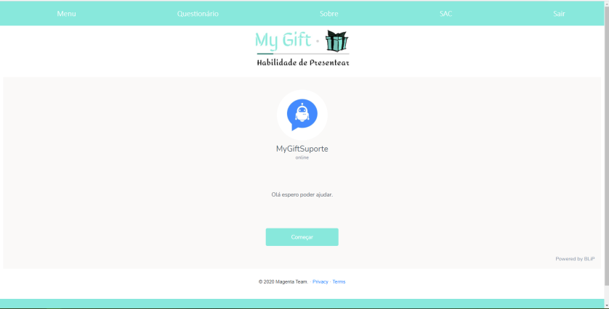Figura 20 - Tela usuário (SAC)

# Metodologia

A metodologia contempla as definições de ferramental utilizado pela equipe tanto para a manutenção dos códigos e demais artefatos quanto para a organização do time na execução das tarefas do projeto.

## Ambientes de Trabalho

Os artefatos do projeto são desenvolvidos a partir de diversas plataformas e a relação dos ambientes com seu respectivo propósito é apresentada na tabela que se segue.

|  |  |  |
| --- | --- | --- |
| **Ambiente** | **Plataforma** | **Link de Acesso** |
| Repositório de código fonte | GitHub | <https://github.com/icei-pucminas/ti2-cc-magenta/tree/master/codigo> |
| Documentos do projeto | GitHub, Word | <https://github.com/icei-pucminas/ti2-cc-magenta/tree/master/documentacao> |
| Projeto de Interface e Wireframes | Bootstrap | <https://getbootstrap.com/> |
| Gerenciamento do Projeto | Trello | <https://trello.com/b/AMXSOxOV/ti-2> |

## Hospedagem

O site se encontra hospedado de forma local

## Gerenciamento do Projeto

A equipe utiliza metodologias ágeis, tendo escolhido o Trello como base para definição do processo de desenvolvimento.

A equipe está organizada da seguinte maneira:

* Banco de dados: Victor Leite de Andrade
* Documentação: Marcos Ani Cury Vinagre Silva, Ludmila Bruna Santos Nascimento
* Teste do sistema: Marcos Ani Cury Vinagre Silva
* Gerenciamento do projeto: Marcos Ani Cury Vinagre Silva
* Projeto de interface: Leticia Americano Lucas
* Programação de funcionalidades (Back-and e Front-end): Leticia Americano Lucas, Ludmila Bruna Santos Nascimento
* Apresentação: Marcos Ani Cury Vinagre Silva

Apesar da organização pré-estabelecida os integrantes poderão alterna suas funções de acordo com as entregas parciais do trabalho.

Para organização e distribuição das tarefas do projeto, a equipe está utilizando o Trello estruturado com as seguintes listas:

* Prévia 1: Nesta etapa, a lista com as tarefas foi dívida com base na facilidade individual e preferência de escolhas, porém todos ajudam e todas as áreas.
* O que vamos fazer?: O nosso projeto é baseado em uma forma de facilitar a aquisição de presentes pelo usuário, nosso trello contém todas as ideias que o grupo teve a respeito de temas para o projeto em si.
* Início do projeto: No início do projeto, todos os integrantes tiveram que baixar uma série de aplicações para facilitar o desenvolvimento do projeto
* Concluído: esta lista apresenta todas as tarefas já concluídas no site e documentos (sprints) que estão totalmente completas.

1. Algumas páginas do portal.
2. Modelo Conceitual do Banco de Dados do projeto
3. Hospedagem do projeto
4. Fluxograma do usuário
5. Requisitos Funcionais
6. Personas
7. Objetivo
8. Justificativa
9. Público Alvo

* Prévia 2: Nesta etapa, nós estamos implementando algumas funcionalidades básicas do projeto, ajuste da documentação, redefinindo os requisitos do projeto, além de montar uma apresentação para demonstração da nossa ideia.
* O que temos: Temos tudo o que já tínhamos na prévia 1, porém sempre fazendo correções e melhorias.
* Concluído: esta lista apresenta todas as tarefas já concluídas no site e documentos (sprints) que estão totalmente completas.

1. Algumas páginas do portal.
2. Modelo Conceitual do Banco de Dados do projeto
3. Hospedagem do projeto
4. Fluxograma do usuário
5. Requisitos Funcionais
6. Personas
7. Objetivo
8. Justificativa
9. Público Alvo
10. Modelo Relacional do Banco de Dados
11. Classe Produto do Back-and
12. Integração Back-and com o Banco de Dados
13. Integração Back-and com o Portal
14. Criação do Banco de Dados
15. Criação da Tabela Produtos no Banco de Dados
16. Teste de Integração de informações do Banco de Dados direto para o Portal

* Prévia 3: Nesta etapa, nós estamos implementando algumas funcionalidades básicas do projeto, ajuste da documentação, redefinindo os requisitos do projeto, além de montar uma apresentação para demonstração da nossa ideia.
* O que temos: Temos tudo o que já tínhamos na prévia 2, porém sempre fazendo correções e melhorias.
* Concluído: esta lista apresenta todas as tarefas já concluídas no site e documentos (sprints) que estão totalmente completas.

1. Algumas páginas do portal.
2. Modelo Conceitual do Banco de Dados do projeto
3. Hospedagem do projeto
4. Fluxograma do usuário
5. Requisitos Funcionais
6. Personas
7. Objetivo
8. Justificativa
9. Público Alvo
10. Modelo Relacional do Banco de Dados
11. Classe Produto do Back-and
12. Integração Back-and com o Banco de Dados
13. Integração Back-and com o Portal
14. Criação do Banco de Dados
15. Criação da Tabela Produtos no Banco de Dados
16. Teste de Integração de informações do Banco de Dados direto para o Portal
17. Dicionário de dados
18. Classe Usuario do Back-and
19. Classe ProdutoServices do Back-and

* Apresentação final: Nesta etapa, nós estamos implementando algumas funcionalidades básicas do projeto, ajuste da documentação, redefinindo os requisitos do projeto, além de montar uma apresentação para demonstração da nossa ideia.
* O que temos: Temos tudo o que já tínhamos na prévia 3, porém sempre fazendo correções e melhorias.
* Concluído: esta lista apresenta todas as tarefas já concluídas no site e documentos (sprints) que estão totalmente completas.

1. Todas as páginas do portal.
2. Modelo Conceitual do Banco de Dados do projeto
3. Hospedagem do projeto
4. Fluxograma do usuário
5. Requisitos Funcionais
6. Personas
7. Objetivo
8. Justificativa
9. Público Alvo
10. Modelo Relacional do Banco de Dados
11. Classe Produto do Back-and
12. Integração Back-and com o Banco de Dados
13. Integração Back-and com o Portal
14. Criação do Banco de Dados
15. Criação da Tabela Produtos no Banco de Dados
16. Teste de Integração de informações do Banco de Dados direto para o Portal
17. Dicionário de dados
18. Classe Usuario do Back-and
19. Classe ProdutoServices do Back-and
20. API
21. Chatbot

Para facilitar o entendimento e acompanhamento do grupo nos utilizamos a plataforma trello e lá poderão observar ideias e o andamento em tempo real do projeto.

A ferramenta utilizada está disponível através da URL <https://trello.com/b/AMXSOxOV/ti-2>e é apresentado no estado atual na figura abaixo

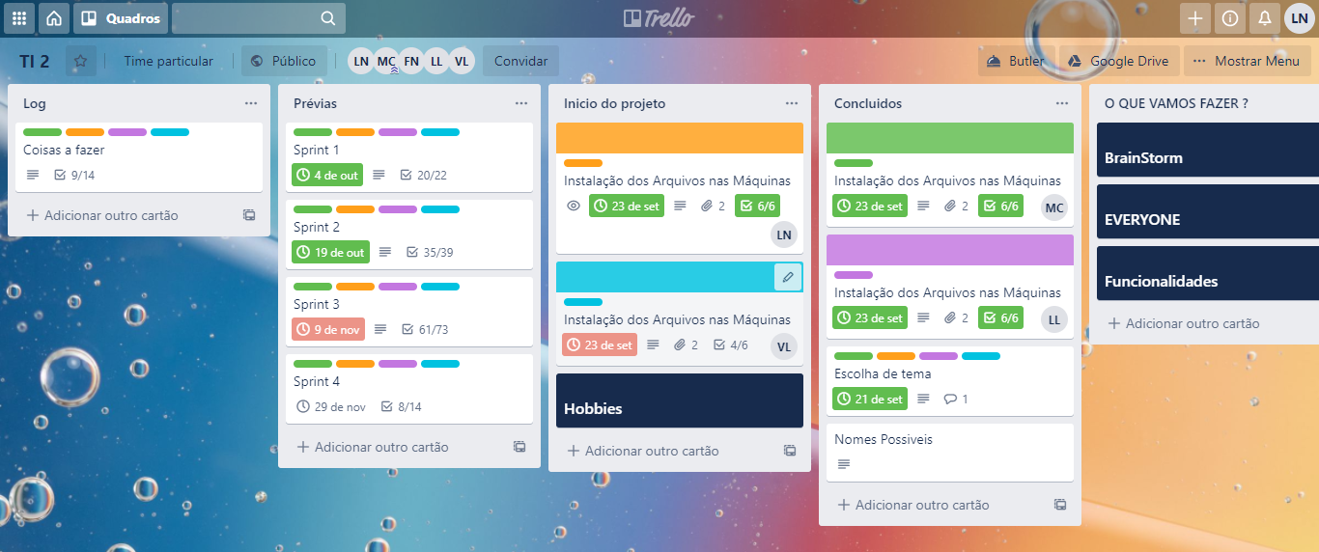Figura 21 - Trello (Gerenciamento de Projeto)

# Programação de Funcionalidades

Nesta seção são apresentados os detalhes técnicos da solução criada pela equipe, tratando da Arquitetura da Solução, as estruturas de dados e as inteligências artificiais utilizadas .

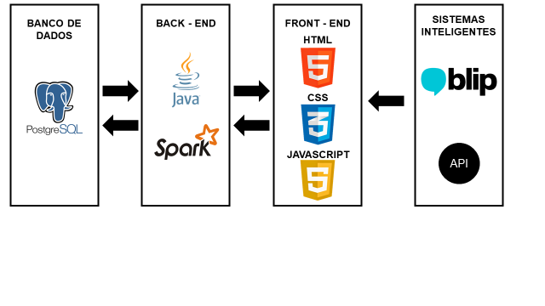 Figura 22- Programação de Funcionalidades

A solução implementada conta com os seguintes módulos:

* Front-end - Parte responsável pelo designer da aplicação. Conjunto de arquivos HTML, CSS, JavaScript e imagens que implementam as funcionalidades do sistema.
* Back-and – Parte do sistema programado em java contendo algumas das funcionalidades
* Banco de Dados – Parte do sistema que armazena todos os dados gerados e utilizados pelo Portal
* Sistemas inteligentes – Parte do sistema responsável por solucionar e auxiliar problemas que exigem inteligência para serem resolvidos, apresentado no portal como chatbot e API

## Front-end

O front-end foi desenvolvido com o intuito de propor um sistema intuitivo de operação, sendo que o projeto tem uma identidade visual padronizada em todas as telas que são projetadas para funcionamento em desktops e dispositivos móveis, como dito anteriormente.

* HTML O HTML é a base de toda a aplicação, sendo usada para criar os principais elementos, como rodapé, cabeçalho, menus, barra lateral etc.
* CSS

Usada para organizar sessões, criar efeitos de transição e definir o design de uma página, como fontes, cores e estilo.

* JavaScript

Responsável por comandos e comportamentos que melhoram a usabilidade de um site, deixando-o mais dinâmico.

## Back- and

O Back-and possui as funcionalidades do sistema e está dividido em 4 classes.

* DAO
* MyIO
* Produtos
* Usuário

## Banco de Dados

O Banco de Dados foi criado a partir do nosso minimundo que é: “Um sistema aonde o usuário deverá preencher o um formulário sobre uma pessoa e assim o sistema gerar o presente mais adequado para aquela pessoa, sendo assim um administrador deverá ter acesso total aos produtos existentes no site e manipula-los a vontade.”

Etapa Conceitual (DER)

Com base nisso nós criamos o nosso modelo Conceitual do Banco de Dados (DER)

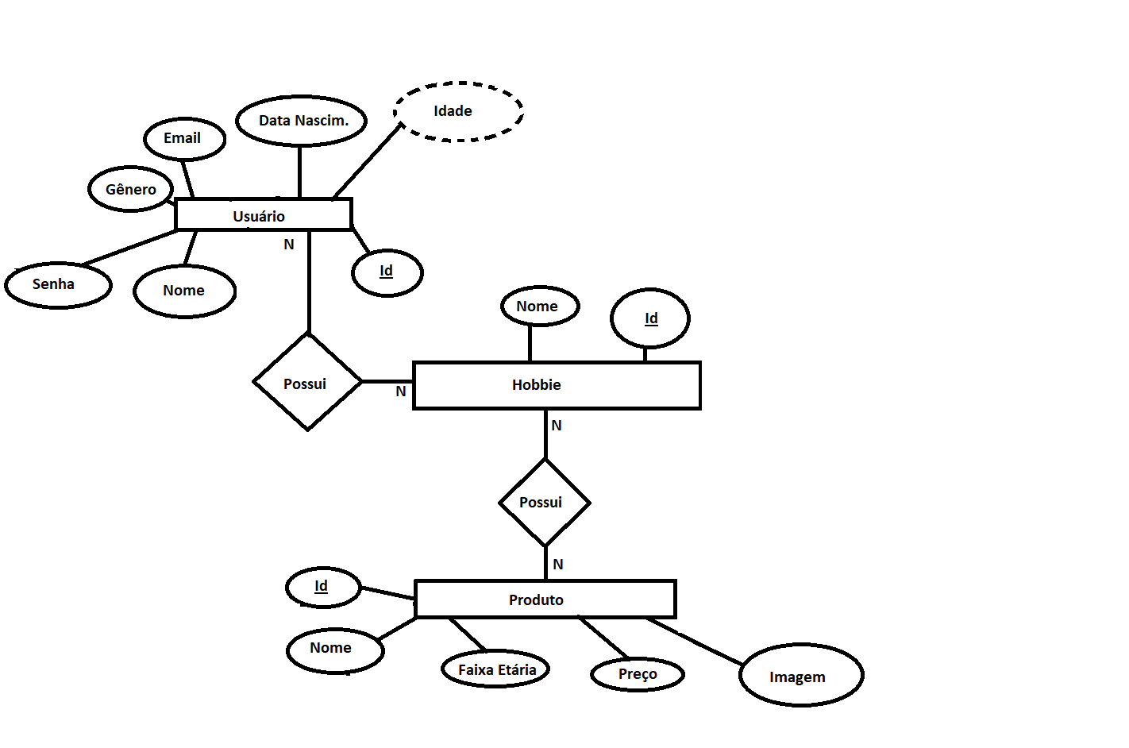

Figura 23- Modelo Conceitual do Banco de Dados (DER)

O Diagrama de fluxo de dados e relacionamentos é uma demonstração “crua” do nosso minimundo e como deverá ser o sistema do projeto.

Etapa Lógica (Modelo Relacional)

O modelo Relacional foi desenvolvido adaptando o DER

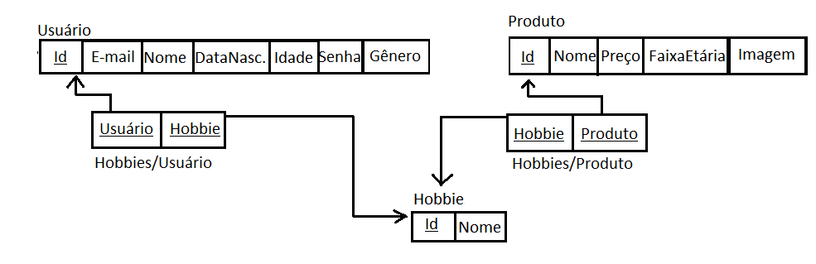

Figura 24- O modelo Relacional

Nessa etapa se representa as estruturas de dados a serem implementadas e suas características considerando os limites impostos pelo modelo de dados usado para implementação do banco de dados.

Etapa Física (SQL)

Este modelo representa a implementação do modelo lógico considerando algum tipo particular de tecnologia de banco de dados e os requisitos não funcionais (desempenho, disponibilidade, segurança), no nosso caso nos utilizamos o PostegreSQL

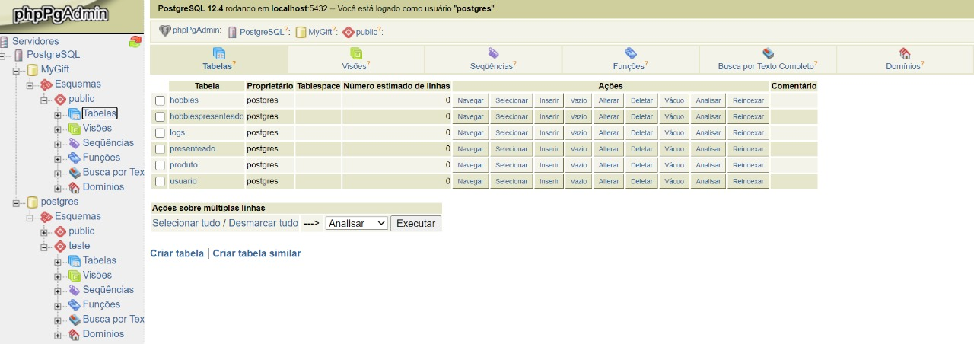Figura 25- Modelo lógico

## Sistemas Inteligentes

Foram utilizados no portal uma API e um chatbot no portal e estão descritos a seguir

* API

Foi desenvolvida com a intenção de acertar o presente, com um menor erro amostral, com base no perfil de uma pessoa.

Essa API funciona do seguinte modo: pega todas os ids dos hobbies e também todos os produtos, logo após, pega todos os produtos e escolhe o que tem o maior número de hobbies de iguais dentro de uma faixa etária.

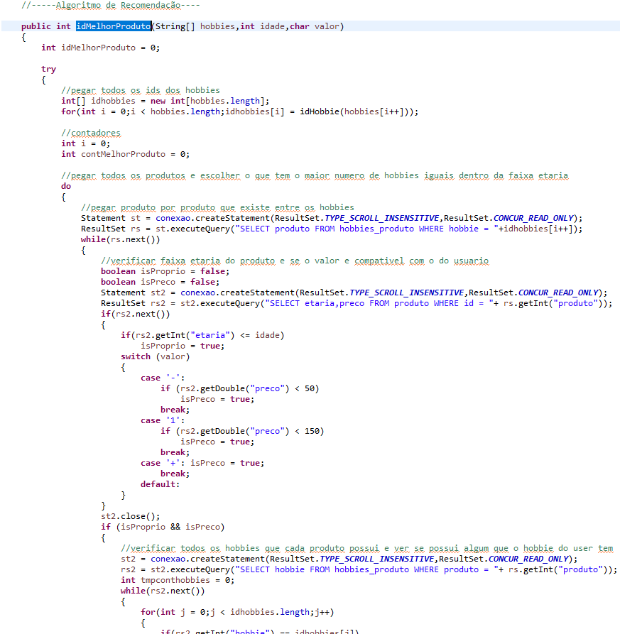Figura 26 – API Escolha do presente(parte 1)

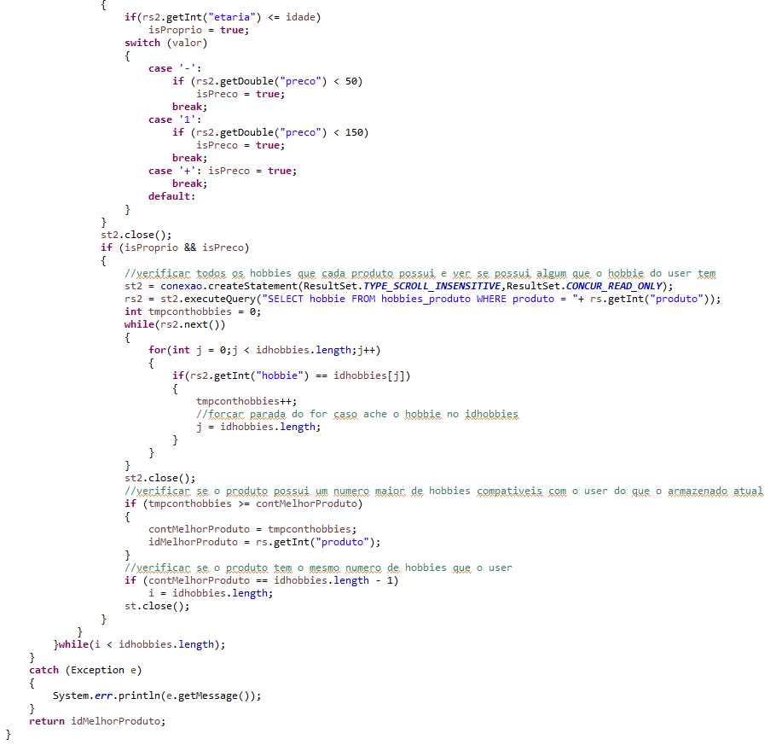Figura 27– API Escolha do presente(parte 2)

* Chatbot

O chatbot tem a intenção de ser um espaço para que o usuário possa estar entrando em contato com a empresa para dúvidas e reclamações como podemos ver no fluxo a seguir.

Primeiramente o chatbot envia uma saudação ao usuário e propõe duas escolhas sugestão ou pergunta. Em seguida se o usuário escolher sugestões exibe uma mensagem com o email da equipe do suporte técnico da aplicação. Caso escolha pergunta, exibirá as seguintes opções “Como é feita as escolhas do presente? ”, “Quem são os criadores do site? ”, “Qual o nome do robô? ”, “ O que é o site? ” e “Deseja entrar em contato conosco?”.

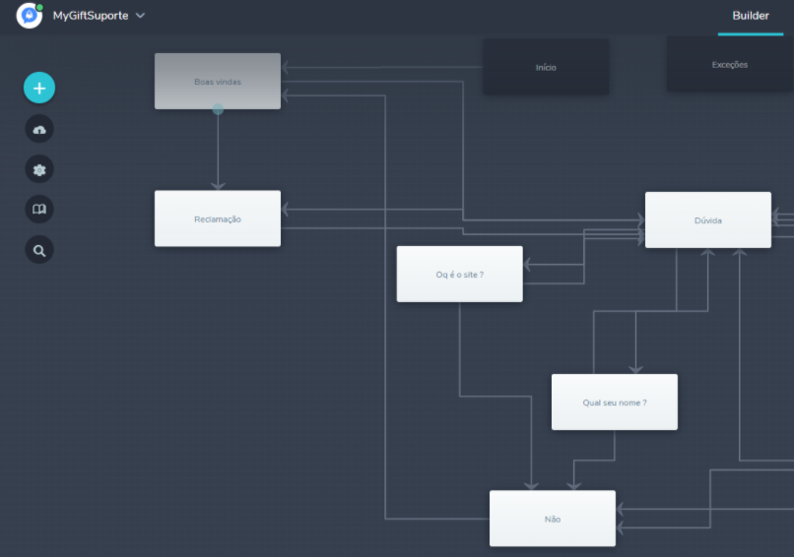Figura 28 – Chatbot (Parte 1)

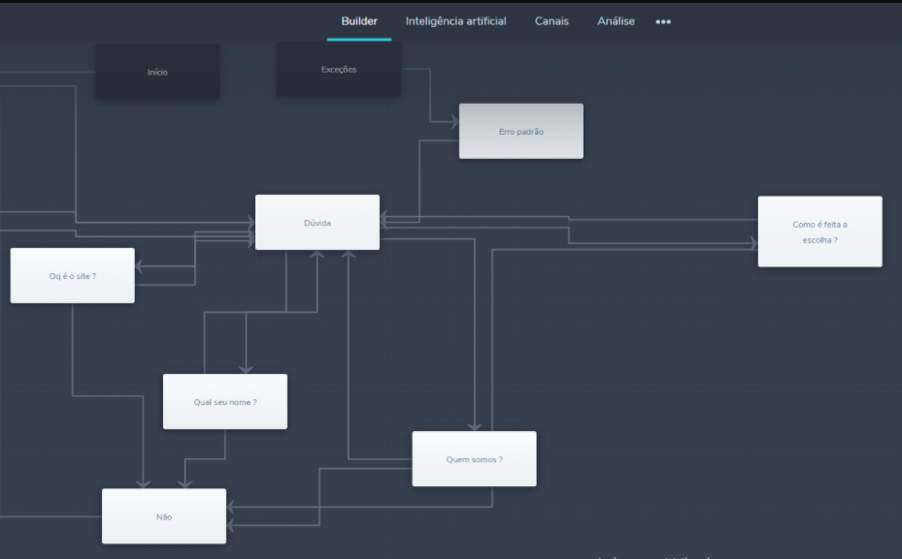Figura 29 – Chatbot (Parte 2)

# Avaliação da Solução

O processo de realização dos testes da solução desenvolvida está documentado na seção que se segue e traz o plano de testes e, na sequência, o registro dos testes realizados.

Plano de Teste

Os testes funcionais a serem realizados na aplicação são descritos na Tabela a seguir.

|  |  |  |  |
| --- | --- | --- | --- |
| **Item** | **Condições** | **Resultado Esperado** | **Resultado Obtido** |
| Home-Page | Pré condições:   * Deve haver conexão com a internet   Passos:   1. Abrir o site do sistema 2. apresentar as páginas de Sobre, SAC, Questionário e Auto questionário | Deve Apresentar todas as páginas presentes assim como suas funcionalidades | Obtido como esperado |
| Tela de Login e cadastro | Pré condições:   * Deve haver conexão com a internet   Passos:   1. Permitir o usuário fazer seu cadastro 2. efetuar o login | deve permitir o usuário realizar um cadastro e depois efetuar seu login | Obtido como esperado |
| Formulário | Pré condições:   * Deve haver conexão com a internet   Passos:   1. Preencha o formulário com as informações de uma pessoa 2. Pressionar o botão enviar | Deve exibir um produto que se encaixa no perfil de usuário | Obtido como esperado |
| SAC | Pré condições:   * Deve haver conexão com a internet   Passos:   1. Permitir o usuário escolher opções sobre perguntas ou dúvidas de acordo com se interesse | Deve permitir o usuário fazer sua escolha através de botões no chatbot | Obtido como esperado |